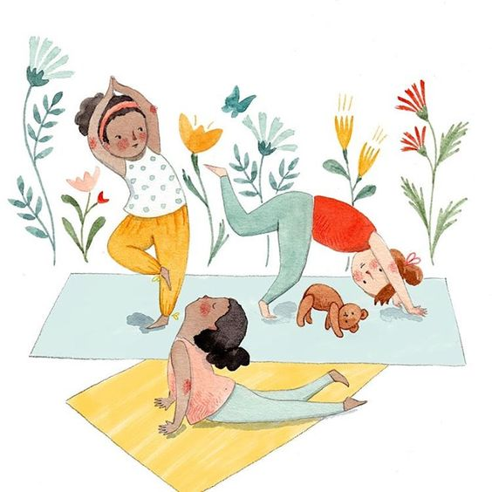
Beste ouders.
De kinderen zijn weer op school begonnen en de naschoolse activiteiten zijn of worden weer opgestart, zo ook de kinderyogalessen.
Kinderen die aan yoga doen zijn vrolijker, voelen zich rustiger en kunnen zich beter concentreren.
Over kinderyoga wordt steeds meer geschreven in dag- en vakbladen. Ook worden er steeds meer kinderyogalessen aangeboden. Op sommige scholen wordt er al ingezien dat er met eenvoudige yogaoefeningen tussen de lessen door, door de kinderen, hogere prestaties geleverd worden.
Ik geef nu al heel wat jaren kinderyogales in Pijnacker en krijg van kinderen en ouders te horen dat kinderyoga ‘werkt’.

Yoga voor kinderen is anders van opzet dan yoga voor volwassenen. De kinder-yoga-lessen hebben steeds een ander thema, zijn speelser en afgestemd op de belevingswereld van kinderen. Kinderen leren tijdens de les op een fijne en ontspannen manier zich bewust te worden van hun eigen lichaam, hun emoties en hun omgeving. Ook is er veel aandacht voor elkaar. Bij kinderyoga gaat het niet om de prestatie en het resultaat. In de les kunnen de kinderen helemaal zichzelf zijn en zijn we blij met ieders inbreng.In de lessen wordt er naast de yogahoudingen aandacht besteed aan spel, muziek, fantasie, dans, kindermassage, concentratie-, adem-, zintuig- en ontspanningsspelletjes en creatieve opdrachten.
Bij kinderyoga staat plezier voorop! Starten met de les kan op ieder moment.
De lessen worden gegeven door Wilma Abbink, kinderyogadocent, maar ook leerkracht op een basisschool, op donderdagmiddag in de speelzaal van de Johannesschool in de wijk Koningshof in Pijnacker.
Ik wil u hierbij uitnodigen om samen met uw kind(eren) een gratis proefles te komen volgen.
Voor meer informatie kunt u kijken op: www.tarayoga.nl, mailen naar: wilma@tarayoga.nl. of bellen of een berichtje sturen naar tel.no. 0613325709
Met hartelijke groeten van Wilma Abbink.

